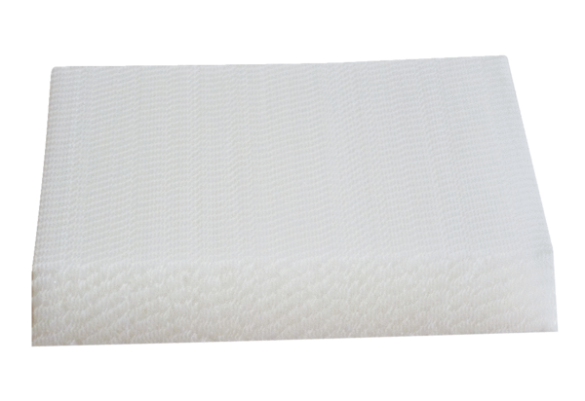Filtre à air, rechange WRG 35-F7Unité de conditionnement : 1 pièceGamme: K
Numéro de référence : 0192.0453Fabricant : MAICO

